A.E.C.C.

Fue el día 13 de febrero de 2014 vinieron un psicólogo y un doctor al Colegio Cristo de la Campana. El psicólogo se llamaba Pedro y el doctor Santiago. Y vinieron a enseñar a 5º y a 6º lo malo que era fumar…
Porque sabían que con estos años los niños y niñas de 12 y 15 empiezan a fumar. Hicieron en PowerPoint una especie de video para explicarnos lo malo que es fumar y lo que llevan los cigarros:
- Productos de limpieza
- Alquitrán
- Quita esmalte…
Nos enseñaron en una foto la planta de la que se saca el tabaco y también nos enseñaron como era un cuerpo humano si fumaba.
A mí me gusto pero me empezó a doler todo cuando conto y enseñó como era el cuerpo de una persona si fumaba. Eso me dio repelús. También me quede muy asombrada cuando dijeron que un cigarro lleva 4.000 productos descubiertos y que seguramente hubiera más productos no encontrados. Pero… ¡me lo pase genial!
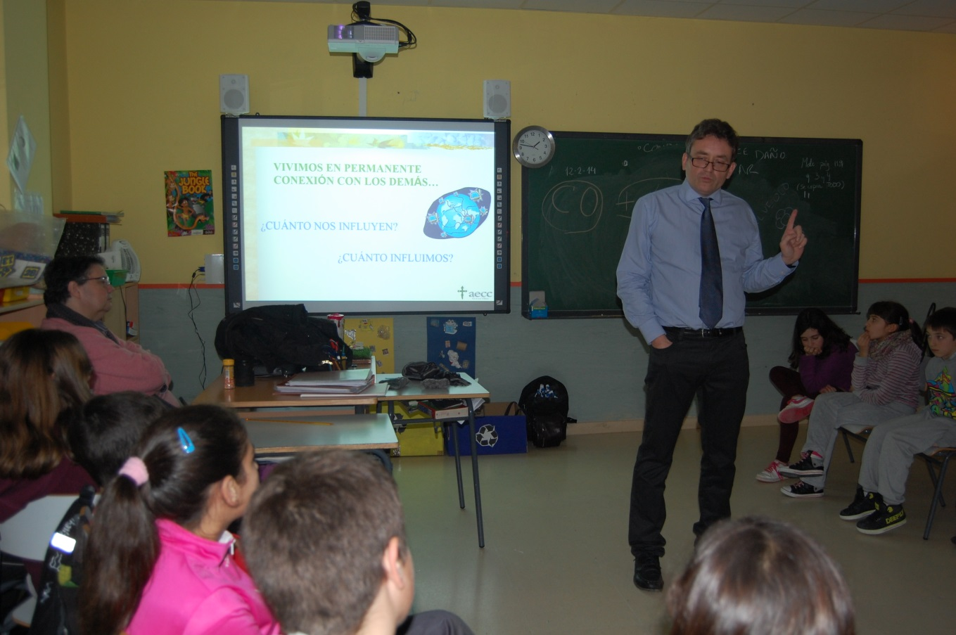

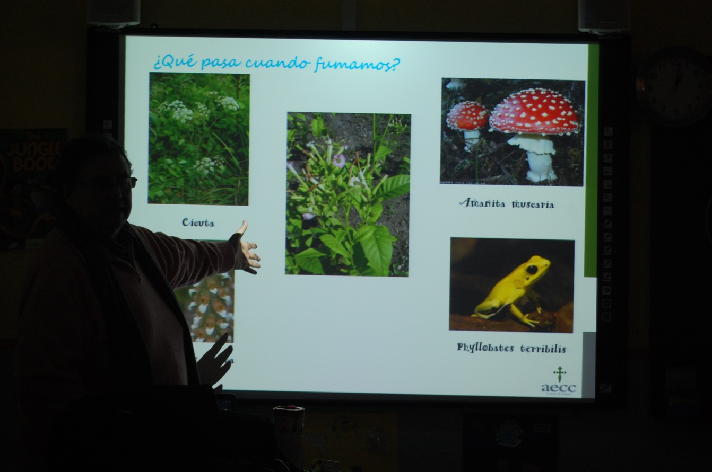

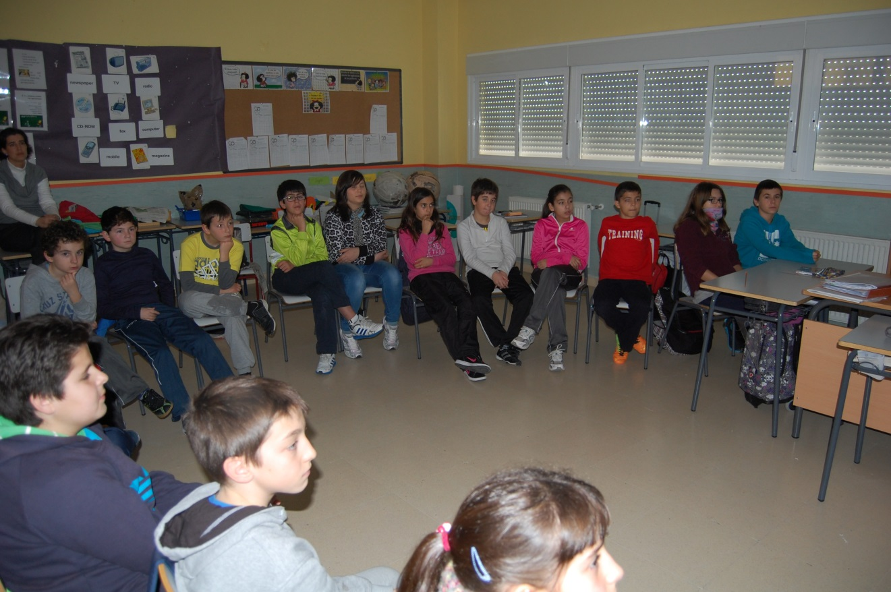
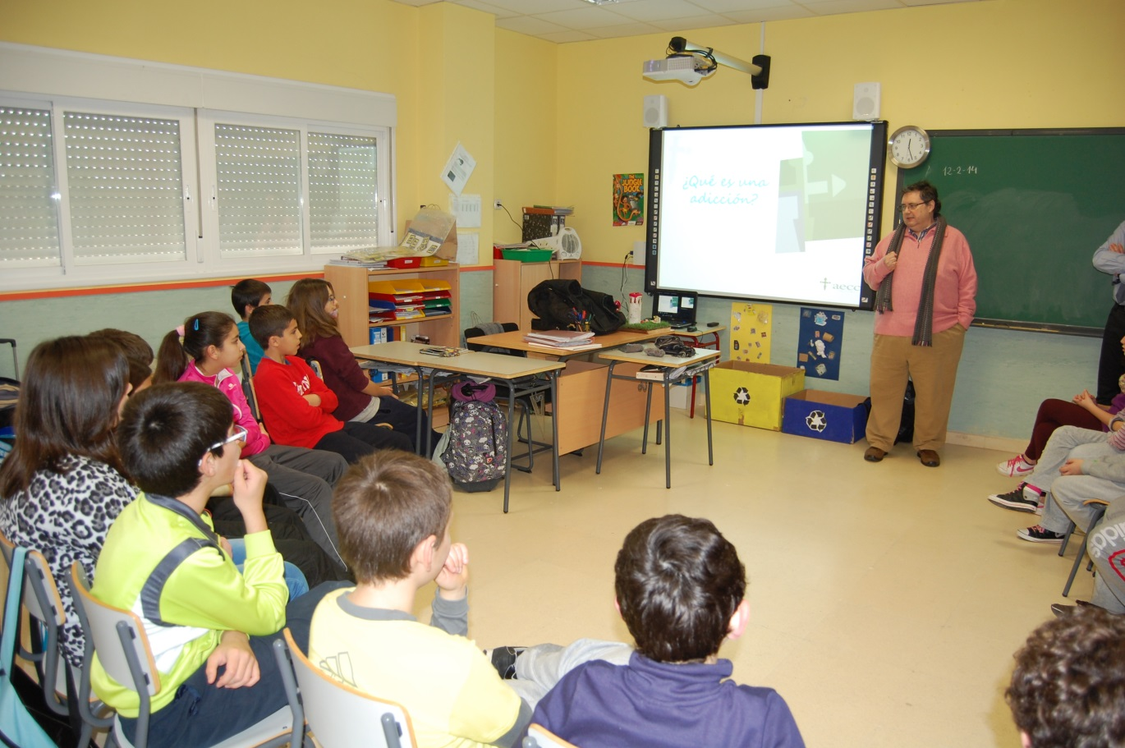

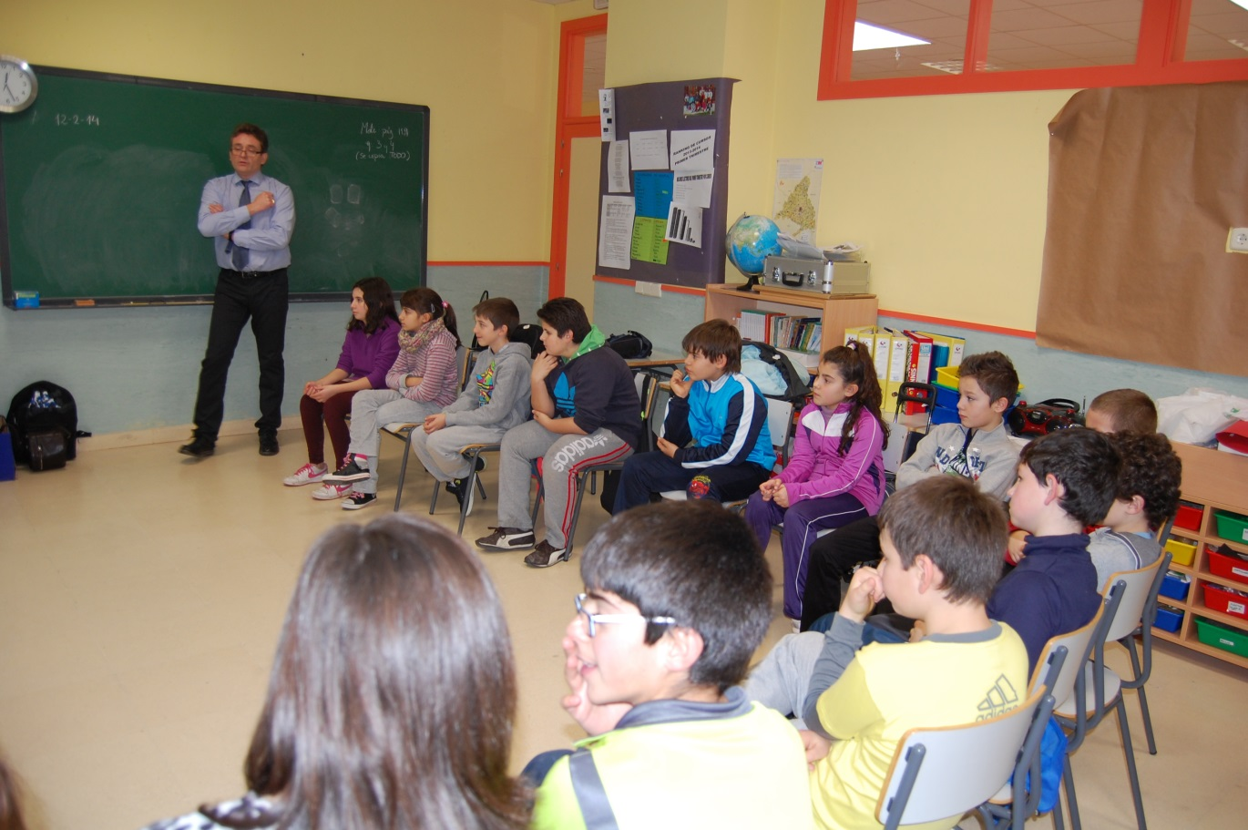
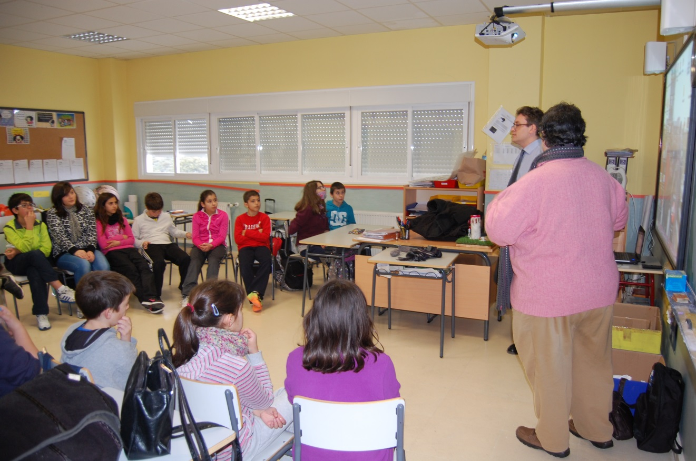

LUCIA LOPEZ MAYORAL

